Конспект мастер-класса по тестопластике для родителей .
Тема: "Тесто это просто"
Цель: Научить использовать возможности соленого теста – тестопластика в творчестве родителей .

Задачи:
- Познакомить с историей возникновения соленого теста, технологическими возможностями этого материала;
- заинтересовать и вовлечь родителей в досуговую деятельность - вызвать интерес к данному виду деятельности.
Материал:
-мячик;
-соленое тесто цветное;
-стек для лепки;
-колпачок от фломастеров;
-формочки;
-скалка.

Предварительная работа: личные беседы с родителями, информация в папках-передвижках, консультации для родителей, проект «Чудо-лепка», педагогическая библиотека.

Ход мастер-класса.

Здравствуйте, уважаемые родители! Спасибо, что нашли время и пришли на сегодняшний мастер-класс. Что такое мастер-класс? Плюсов много.
Плюс первый – это весело, интересно. Это возможность творить, делать настоящую вещь своими руками! Дети, в отличие от взрослых, привыкших покупать готовое, обожают все делать сами, по-своему.
Плюс второй - Вы сможете еще больше подружиться, понять друг друга, сблизиться. Это уникальная возможность погрузиться в атмосферу совместного вдохновения, красоты и радости.
Плюс третий– идет мощное развитие способностей по многим направлениям. На мастер-классах вы получаете информацию, приобретаете полезные навыки, умения. Для кого-то это возможность попробовать новое, интересное занятие. А кто-то – как знать – найдет свое призвание или хобби!
Лепка – самый осязаемый вид художественного творчества. Ребёнок не только видит то, что создал, но и трогает, берёт в руки и по мере необходимости изменяет.
Основным инструментом в лепке является рука (вернее, обе руки), следовательно, уровень умения зависит от владения собственными руками, а не кисточкой, карандашом или ножницами. С этой точки зрения технику лепки можно оценить как самую безыскусственную и наиболее доступную для самостоятельного усвоения. Чем раньше ребенку дают возможность лепить, тем лучше развиваются его навыки владения собственными ручками. А когда ребенок начинает понимать что из одного комка он может создать неисчислимое количество образов, каждый раз находить новые варианты и способы — лепка становится любимым занятием на долгие годы...
Тестопластика – искусство создания объемных и рельефных изделий из теста, которые используются как сувениры или для оформления оригинального интерьера.
Соленое тесто стало в последние годы очень популярным материалом для лепки: оно очень эластично, его легко обрабатывать, изделия из такого материала долговечны, а работа с соленым тестом доставляет удовольствие и радость.
Поделки из теста – очень древняя традиция, но и в современном мире высоко ценится все, что сделано своими руками. Изделия из соленого теста имеют свою популярность не только в нашей стране. В Китае издавна и до нашего времени изготавливаются марионетки для кукольного театра, в Германии и Скандинавии изготавливают рождественские венки, сувениры, подковы, их вывешивают в проемы окон или крепят к дверям. Индейцы фигурки из теста изготавливают для многочисленных туристов, что приносит им приличный доход.

Из истории русской тестопластики.
На Русском Севере, в хлебосольных и приветливых поморских домах на видных местах всегда стояли рукотворные диковины в виде маленьких фигурок людей и животных. Это мукосольки – поделки из муки и соли. В старину такие игрушки служили оберегами. На рождество поморки обязательно лепили такие фигурки и, раздаривая родным и знакомым, приговаривали: «Пусть у вас хлеб – соль водится, никогда не переводится».
Солнце и соль – однокоренные слова. Пусто и мрачно небо без солнца, а пища – пресна и безвкусна без соли. Старинный славянский обычай пришел к нам из глубины веков. Хлеб означал землю, соль – солнце. Землю и солнце выносили дорогому гостю!
Мы нередко сталкиваемся с проблемой: что подарить лучшему другу? Подарок, сделанный собственными руками, имеет особую энергетику и силу воздействия. Вещь, изготовленная своими руками, принесет радость, чувство восторга и удивления. Поверьте, ваш подарок оценят по достоинству, ведь он сделан специально для того, кому подарен, и эта работа, не важно, насколько умело она слеплена, всегда будет единственной и неповторимой. Ведь на этой поделке остались следы ваших пальцев, тепло вашего сердца.
А теперь, попробуйте отгадать загадки:
Из меня пекут ватрушки,
И оладьи, и блины.
Если делаете тесто,
Положить меня должны.(Мука)

Отдельно – я не так вкусна,
Но в пище — каждому нужна.(Соль)

Если руки наши в ваксе,
Если на нос сели кляксы,
Кто тогда нам первый друг,
Снимет грязь с лица и рук?
Без чего не может мама
Ни готовить, ни стирать,
Без чего, мы скажем прямо,
Человеку умирать?
Чтобы лился дождик с неба,
Чтоб росли колосья хлеба,
Чтобы плыли корабли –
Жить нельзя нам без …(воды)

Разноцветные девицы
Заскучали без водицы.
Дядя длинный и худой
Носит воду бородой.( Краски и кисть)

Соль, вода и мука – все, что нужно для изготовления соленого теста. Его можно заготовить впрок, хранить в холодильнике несколько дней. Тесто можно сделать цветным, добавляя гуашь при замешивании или раскрасить иже готовое высохшее изделие.
Основным материалом для работы служит солёное тесто. Существует много различных составов солёного теста. Одни добавляют в него пищевой клей, другие – растительное масло или глицерин. Самое главное - найти такой состав, с помощью которого можно без труда изготавливать модели фигурок. Используем солёное тесто для простых фигурок: 200 грамм муки, 200 грамм соли, 125 мл. воды, 1 ст. ложка растительного масла. Рабочий стол желательно освободить от посторонних предметов и застелить клеёнкой. Кроме того, нужна рабочая доска. На стол надо поставить 2 стакана: 1 – с водой, 1- с растительным маслом. Понадобятся: тряпочка, кисточка для акварели, карандаш, скалка, алюминиевая фольга. Инструменты: нож пластиковый, детские ножницы, формочки, трафаретки. Поверхность теста на воздухе быстро сохнет, поэтому тесто должно находиться в баночках из-под йогурта или майонеза. Для раскраски используются гуашевые, пищевые, натуральные (соки овощей, какао) краски.

1.Учимся делить на части. Из какого бы материала вы ни лепили, всегда встает необходимость деления единого куска на части. Существуют несколько способов:
-откручивание
-отщипывание
-разрезание прочной нитью
-разрезание и надрезание стекой
-формование.
2.Учимся придавать форму. Форма изделия при лепке играет основную роль. Как придать форму?
-раскатать в ладонях или на столе
-сплющить
-вдавить
-вытянуть
-согнуть
3. Учимся соединять детали
-прижать
-примазать
-загладить
4.Учимся оформлять изделие – это наиболее ответственный момент в работе
-дополнение изделия мелкими деталями (налепами)
-процарапывание различными инструментами
-оформление рельефом (оттиском)
Показ презентации
А перед работой проведем пальчиковую гимнастику с мячиком.
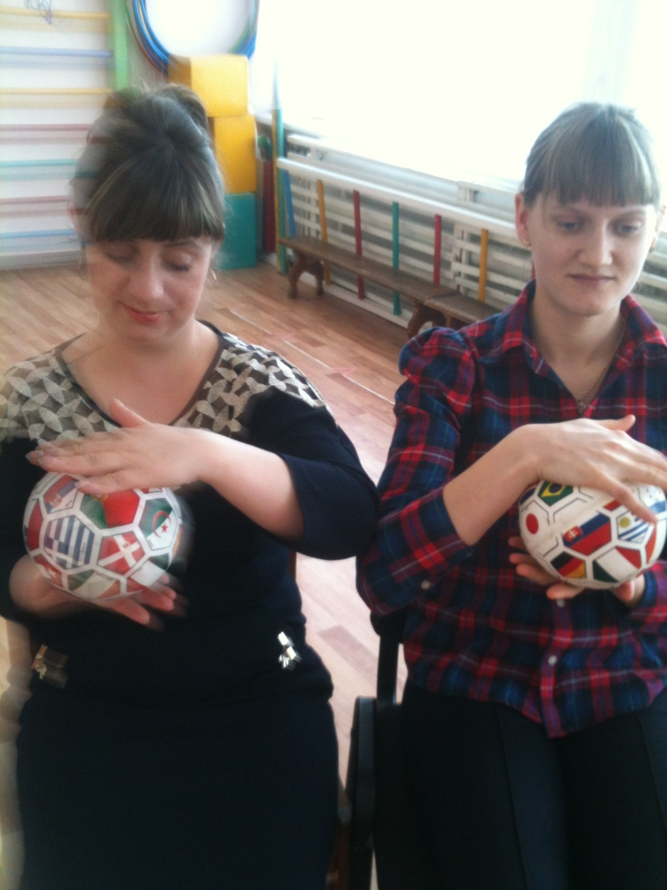
Колобок рукой катаю (правой ладонью катаю мячик по левой)
Взад, вперёд его гоняю.
Им поглажу я ладошку будто я сметаю крошку.(Гладим мячиком ладонь)
И сожму его немножко, как сжимает лапу кошка(сжимаем и разжимаем мячик)
Колобок я разожму и другой рукой начну
Колобок наш отдохнёт и опять игра начнёт (повторяем тоже самое другой рукой)
Разминка с соленым тестом:
Перекладывание и сжимание теста в ладошках;
Катание колобка в ладошках;
Катание колобка на столе;
Надавливание на колобок - получение лепешки;
По лепешке побежали «паучки»;
Пришли «мышки» стали норки рыть;
Налетели «гуси» стали тесто щипать;
Пришел «мишка косолапый» стал топать по тесту;
Пришел «слон» и ножищами по тесту топ-топ-топ;
Скатывание лепешки в колбаску;
Заворачиваем колбаску в «улитку»;
«улитка» спряталась в домик – получился колобок.

- А сейчас дорогие родители приступаем к работе, творите, используйте свой талант.

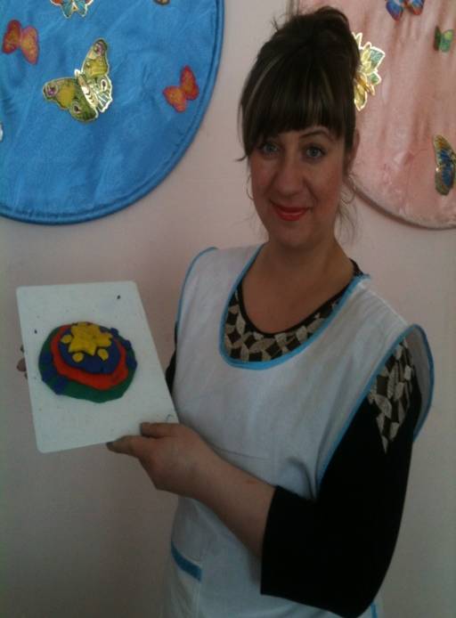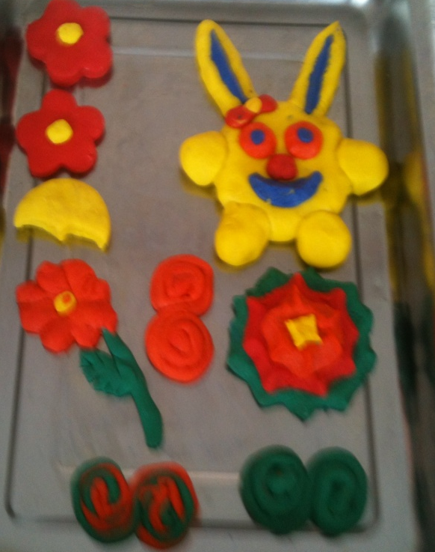

Используемая литература:
1.Белая А.Е., Мирясова В.И. «Пальчиковые игры для развития речи дошкольников», М., 2002.
2.Вайнерман С.М., Большев А.С., Силкин Ю.Р. «Сенсомоторное развитие дошкольников на занятиях по изобразительному искусству», М., 2002.
3.Григорьва Г.Г. Изобразительная деятельность дошкольников. М, 2005
4.Изольда Кискальт «Солёное тесто: увлекательное моделирование», профиздат, 2002.
5.Комарова Т.С. Детское художественное творчество. М, 2005 г.
6.Лыкова И.А. «Лепим, фантазируем, играем», М., 2004.
7.Силаева К., Михайлова И. «Солёное тесто», М., изд. «Эксмо», 2004.
8.Халезова Н.Б., Курочкина Н.А., Пантюхина Г.В. Лепка в детском саду. М., 1986.
9.Халезова Н.Б. Декоративная лепка в детском саду. М., 2005.
10.Художественное творчество и ребенок / Под ред. Н.А. Ветлугиной. – М., 1972.
11. Данкевич Е.В. Лепим из соленого теста. Спб:Издательский дом»Кристалл»,2001.
12.Зимина Н.В. Шедевры из соленого теста. Мир кгниги,2009.

Конспект мастер-класса по тестопластике
для родителей .
Тема:
"Тесто это просто"
для родителей .
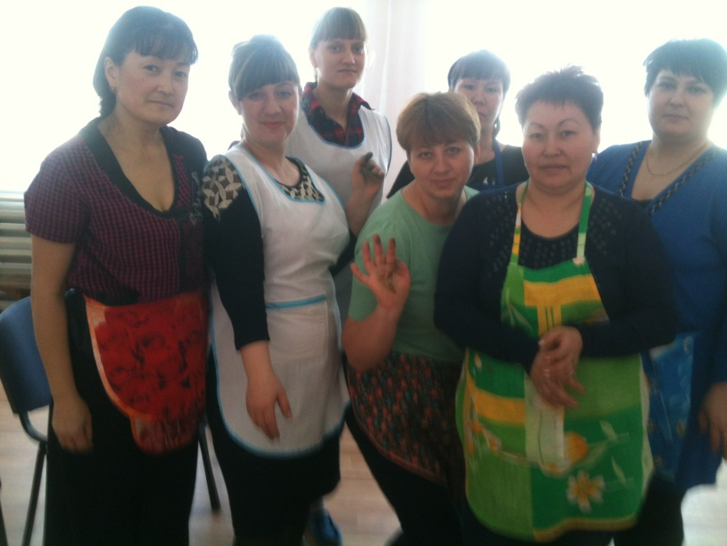
МБДОУ д/с № 14 р.п.Мухен
Подготовила и провела воспитатель
1 квалифицированной категории:
Епураш Валентина Николаевна
2014г.

